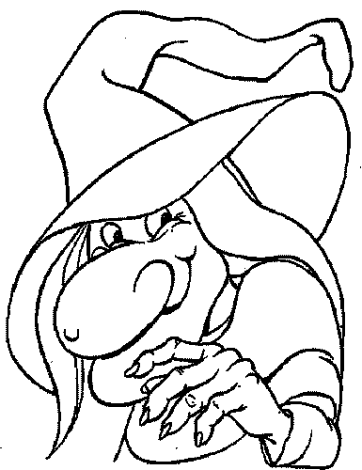
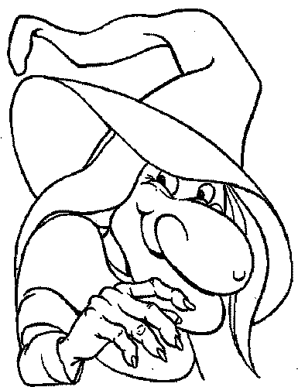
Týden 6. - 12. leden 2014

Zvyknu si na školní režim.

 | Učím se…
ČJ | Opakování.  Samohlásky a souhlásky - tvrdé. | str. 34-40
M | Opakování: pamětné sčítání a odčítání do 20, sčítání a odčítání desítek  do 100. | str.29-30
AJ | Tvoření otázek a odpovědí. Využití dosavadní slovní zásoby. | str. 34-35
PRV | Kalendářní rok – čas, změny. | str.24-29
HV | Rytmus.
VV | Tři králové – Kdo jsou? Dovršení Vánoc, odstrojení stromečku.  Nová výzdoba třídy.

 | Tento týden jsem zvládl/a: | sebehodnocení
ČJ | Poznám tvrdou slabiku a umím ji správně zapsat. | 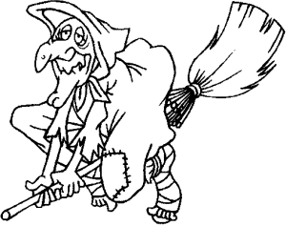 | 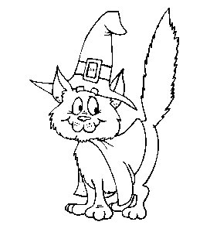
M | Umím počítat v řádech desítek do 100.
PRV | Umím popsat kalendářní rok.

Zvládám bez chyb a sám, rozumím úplně. Zvládám, občas chybuji. Potřebuji pomoc. Nerozumím, stále chybuji,
nezvládám sám.
Milí rodiče a děti,
doufám, že jste příjemně prožili Vánoce a měli možnost si odpočinout.
Paní učitelka Andrea již odcestovala do Austrálie, a tak od ledna přebírá
třídu nová paní učitelka – Kamila. S mnohými z Vás jsem se již seznámila
při vánoční dílničce.
V tomto týdnu se zaměřím na seznámení s dětmi a s jejich znalostmi.
Brzy Vám také zašlu novou e-mailovou adresu pro komunikaci se mnou.
Těším se na spolupráci.

Hezký týden.
Kamila Kyjanková

Domácí úkoly |  |  | /
ČJ
 | Učebnice str. 35, cv. 4; do domácího sešitu | ST
M | Učebnice strana 29, cv. 6 | ÚT
 | Pracovní sešit str. 32, cv. 11 | ČT

JAKÝ JSEM ŠKOLÁK?

Co se mi tento týden podařilo?

podpis žáka
podpis rodičů

